www.czechstepbystep.cz

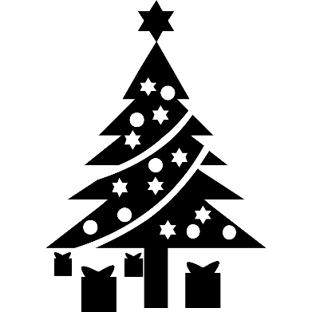
Krátké české zprávy: Vánoce
Před poslechem:
1. Povídejte si.

1. Slavíte Vánoce ve Vaší zemi? Jak?
2. Slyšel/a jste něco o českých Vánocích?

…………………………………………………….............................................

Při poslechu:
2. Označte, co je správně.

1. V Česku se Vánoce slaví od 24.12. do 25.12. / 26.12.
2. 24. prosince je Boží den / Štědrý den.
3. 24.12. Češi obvykle večeří syrového / smaženého kapra a pařížský / bramborový salát.
4. U ozdobeného / malovaného stromečku si lidé rozdávají dárky.
5. Někteří jdou večer 24. prosince do hospody / do kostela na mši.
6. 25. prosince je Boží / Štědrý hod.
7. Spojení „bílé Vánoce“ znamená, že na Vánoce bude bláto / sníh.
8. Obraz bílých Vánoc známe díky kresbám Josefa / Antonína Lady.

……………………………………………………………………………………..

Po poslechu:
3. Doplňte slova do textu. Jedno slovo nebudete potřebovat.

▲ smažený ▲ sochař ▲ pondělí ▲ do ▲ zpívají ▲ malíř ▲ odpočívají ▲ rodiny

Vánoce
Od soboty 24.12. do (1.) ______ 26.12. Češi slaví Vánoce. Na Štědrý den 24. prosince, se
(2.) _______ sejdou u slavnostní večeře, což je většinou (3.) _______ kapr a bramborový salát. Po večeři lidé u ozdobeného stromečku (4.) _______ koledy a dávají si dárky. Někteří jdou
(5.) ______ kostela na vánoční mši. Na Boží hod (25. prosince) a na Štěpána (26. prosince) navštěvují příbuzné a přátele nebo (6.) _______ a dívají se na pohádky. Češi by chtěli mít každý rok poetické "bílé Vánoce", jak je nakreslil (7.) ________ Josef Lada, ale v poslední době jsou většinou Vánoce "na blátě". Je otázka, jestli letos mrazivé počasí a sníh vydrží a "ladovské Vánoce" opravdu budou.

